UTORAK, 17.3.2020.

3. RAZRED

1. sat – MATEMATIKA

PISANO MNOŽENJE (32*4) – vježbanje

- riješiti u RADNOJ BILJEŽNICI str. 88. -89.

u ZBIRCI ZADATAKA str. 90.

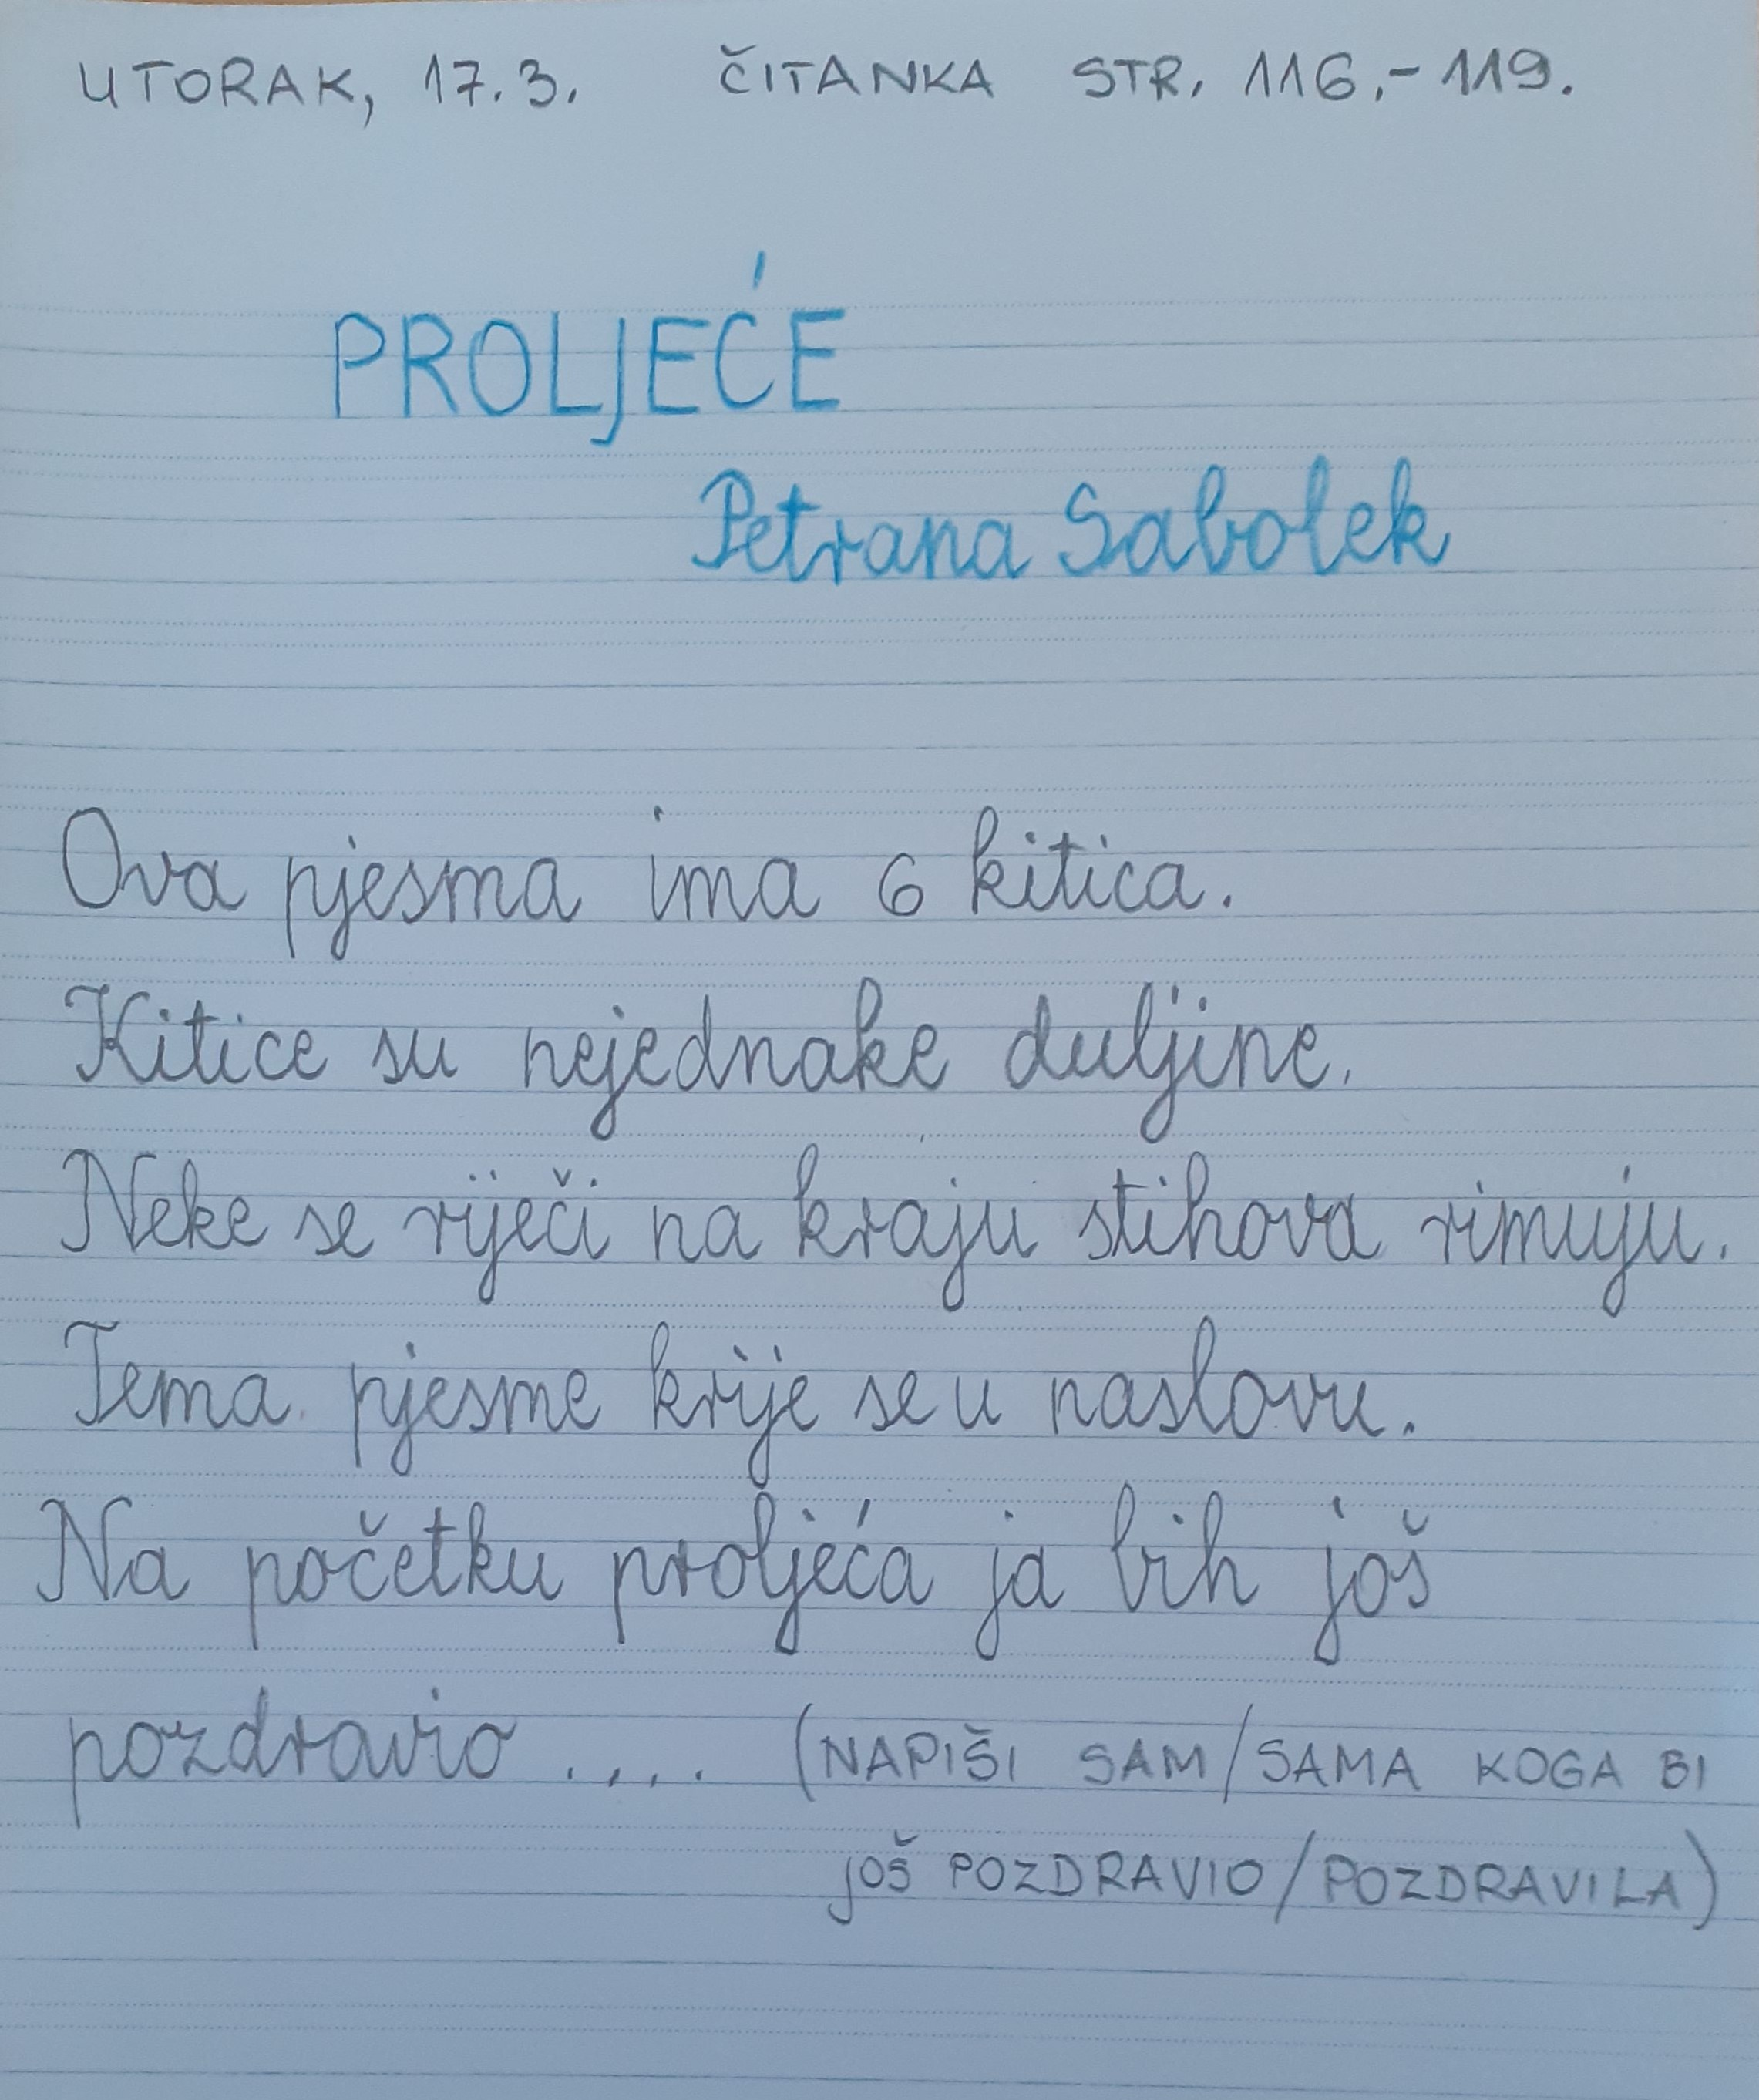
2.sat – HRVATSKI JEZIK

„Proljeće” - Petrana Sabolek – obrada

- pročitati i riješiti zadatke u udžbeniku str. 116. - 119.

3. sat – LIKOVNA KULTURA

- 22.3. SVJETSKI DAN VODA - kombiniranjem vodenih boja i flomastera naslikati boce i čaše s
vodom
- flomasterima ćemo napisati temu - 22. 3. Svjetski dan voda

4. sat – SAT RAZREDNIKA

VODA-ŽIVOT ZNAČI

Izradite bonton-primjere lijepog ponašanja štednje i zaštite vode.

5. sat – IZVANNASTAVNE AKTIVNOSTI

- pokušaj izraditi kapu (čašu ili brodić) od papira

